澳门科技大学交流总结报告
2022年秋季澳门科技大学交流项目2022年末的慌慌忙忙中已经结束了，回想决定递交申请的那天晚上，当时犹豫不决的我，绝不会想到勇敢地成为一名交流生，是我整个大学生活乃至人生规划的一个重要拐点。
认知自我 笃定前行
在短短的人生旅途中，我认为不断认识自我，思考自身追求的价值是什么，在途中不断感受漫漫历史长河中无尽的多元文化与瑰宝，努力突破自我、实现自我价值，便不枉人世。
在交换生活开始之前，我便清楚感受多元文化是我的追求，我渴望多出去走走。只不过当时递交申请的我，更多是想在一所更高层级的学校磨砺自我，思考自己与他人的差距，激励自己成长。而交换之后，我更发现澳科大是一所地处澳门的教学品质优良的国际化学校，作为学生我们在提升自身专业素质的同时，更能切身感受特区风土人情以及开放、包容环境所带给学生无限创造、扎根、突破的氛围。于是第一个成长的拐点，就在交流项目的顺利申请中，悄然发芽了。
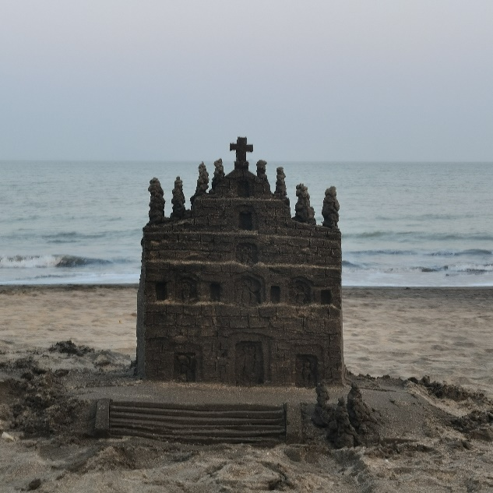
而这踏出这步，我看到了澳门政府疫情下的消费券、看到妇联的关爱辅助老年人使用智能手机做核酸、看到公交车的反家暴公益广告和落实道最好一环的机构保障、看到我坐错车时公交车司机仔细给我指路。除了人文关怀，我还看了数十场免费的音乐会、博物馆巡展、书法画展、WTT国际乒乓球比赛、塔石艺墟、圣诞集市等等，我才知道原来艺术没有门槛，我可以在博物馆门口听一场中乐团的露天音乐会，可以凭学生证八十余元的半价看一场国际顶尖乒乓球赛事。
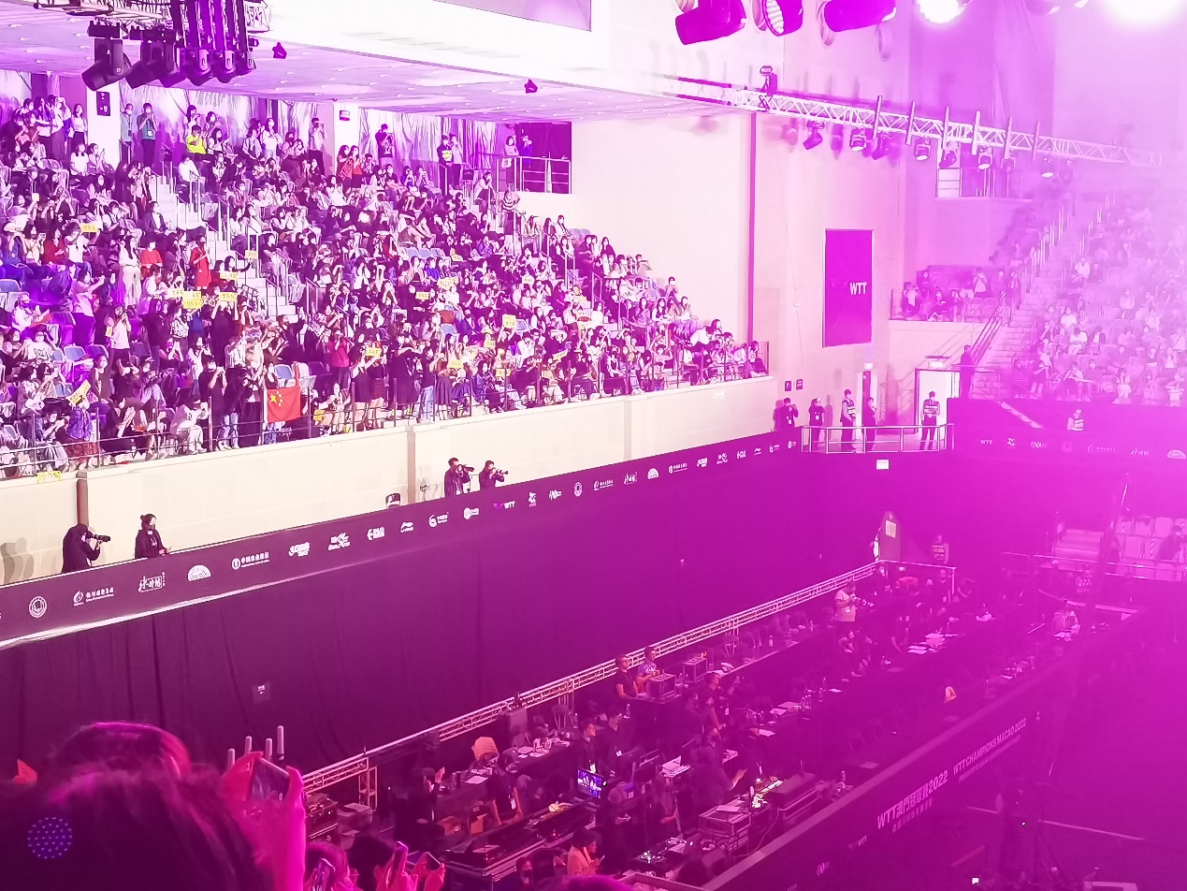
“深耕专业知识，是作为大学生重要但却不唯一的关卡。”这是我的一大感悟。第一个触发这个结论的是澳门科技大学的基础建设，无论是具有现代审美风格的校园内部建筑物、各功能区内部实施包括，电梯、多媒体、自动贩卖机、茶水间这样的先进、齐全的硬件还是干净敞亮的教室、走廊、洗手间这样的软性环境，“敞亮、舒适”都极大的满足从人类学角度来谈，激发个体进行低刺激高难度活动的热情和积极性。
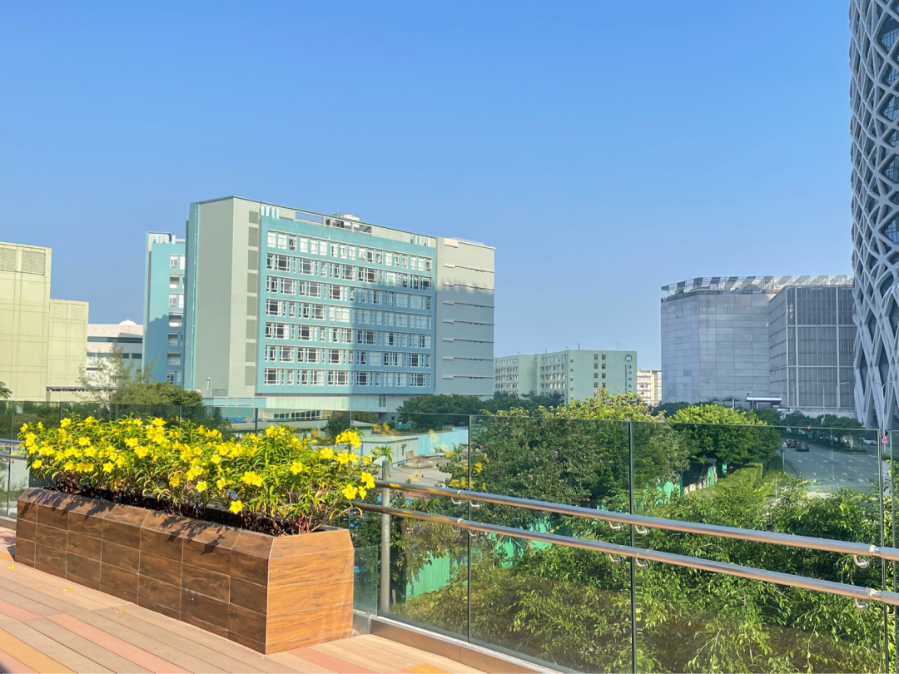
其次，在学风上。我发现“有野心”是一件再正常不过的事情了，无论是同学还是老师，都会由衷的鼓励这样的品质。或者，即使遇到“不怀好意的质疑”---你真卷，野心家也可以不卑不亢的自信坚定自己。所以，我会在课堂上看到同学敢于直接和老师就着一个争论焦点来回拓展思维；在法律英语课用不太流利但是大方的声音回答为什么支持最高院判决；在环境法原理的课程做presentation分析自己家乡的环境问题和对策；在澳门行政法与行政诉讼法的课程从一个知识点入手，和老师讨论社会热点的诉讼视角。这样良性的互动和老师的开放式教学也是息息相关的，所以同学可以发邮件和老师沟通具体期待什么样的教学方式。
其实说起澳科大的交换经历，我想说我学到的学习方法、坚定的学习态度绝不是最宝贵的。更为宝贵的是遍地的文化游览机会，有各式各样的国际、国内法律赛事、校内音乐会、live house、画展、艺术展览、各个专业例如心理学专业开展的工作坊、赠送的大赛车、WTT国际乒乓球门票，而这仅仅这是校内的一小部分活动。在澳门，当地的文化活动同样数不胜数。因此，学生可以以足够低的成本去探索、去体验、去感知美、去认识和突破自我。

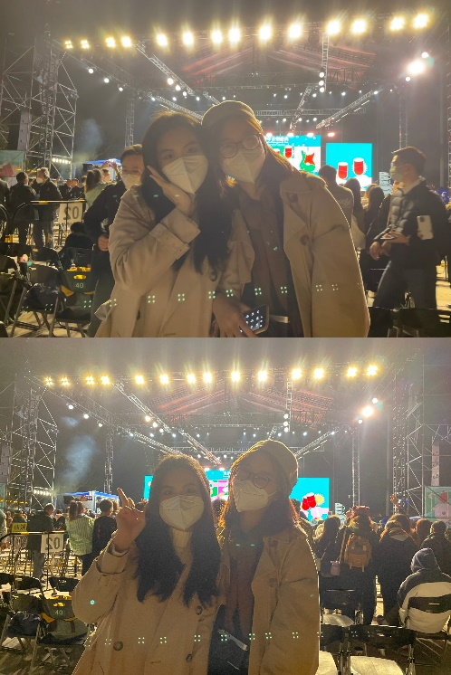
在这个极具历史感、人文与艺术气息的小岛，我感受到了被文化和机会包裹的时刻，我的生命力愈发强壮，我发现我更自信了，我认识到我渴望的“认知自我、突破自我、感知世界”并不是遥不可及，而是如此美好的值得我奋斗的现实。我更坚定的抓住能发展提升自己的事物，不犹豫浪费时间，例如在交换期间我还报名了外刊课程和心理资源，提升自己的外语及外国文化素养、以及积累心理健康资源。因此，在大三的节点，我对于自己深造的方向和脚踏实地付出的努力都更笃定了。
以下，我还想从具体方面聊一聊澳门科技大学的教育与教学。
澳科大的教学风格
在教学风格上，科大的学习流程更重视课前的准备和课后的补足，以经济学原理为例，每节课前老师会将具体某日期上课安排发布在modle供大家自主学习。其中包括，上课讲授的主要章节、提出供思考的重要问题、知识点相关典型案例判决书、相关论文或书籍章节。因此，在上课之前，学生需先行完成课前reading要求并进行思考摘要。
其次，老师上课时，会针对课前材料进行直接讨论，尤其使用“苏格拉底式纠问”引导学生思考及引出被讨论理论。在课程进行时，如学生未按要求和质量完成课前预习，那么对于老师无差别点名的纠问、PPT对知识点及案例的讨论、老师对于理论争论点的讨论和延伸，学生将一头雾水，学习效果大打折扣。在课后，老师将对上课使用的PPT上传至modle相关章节下，学生可下载使用。
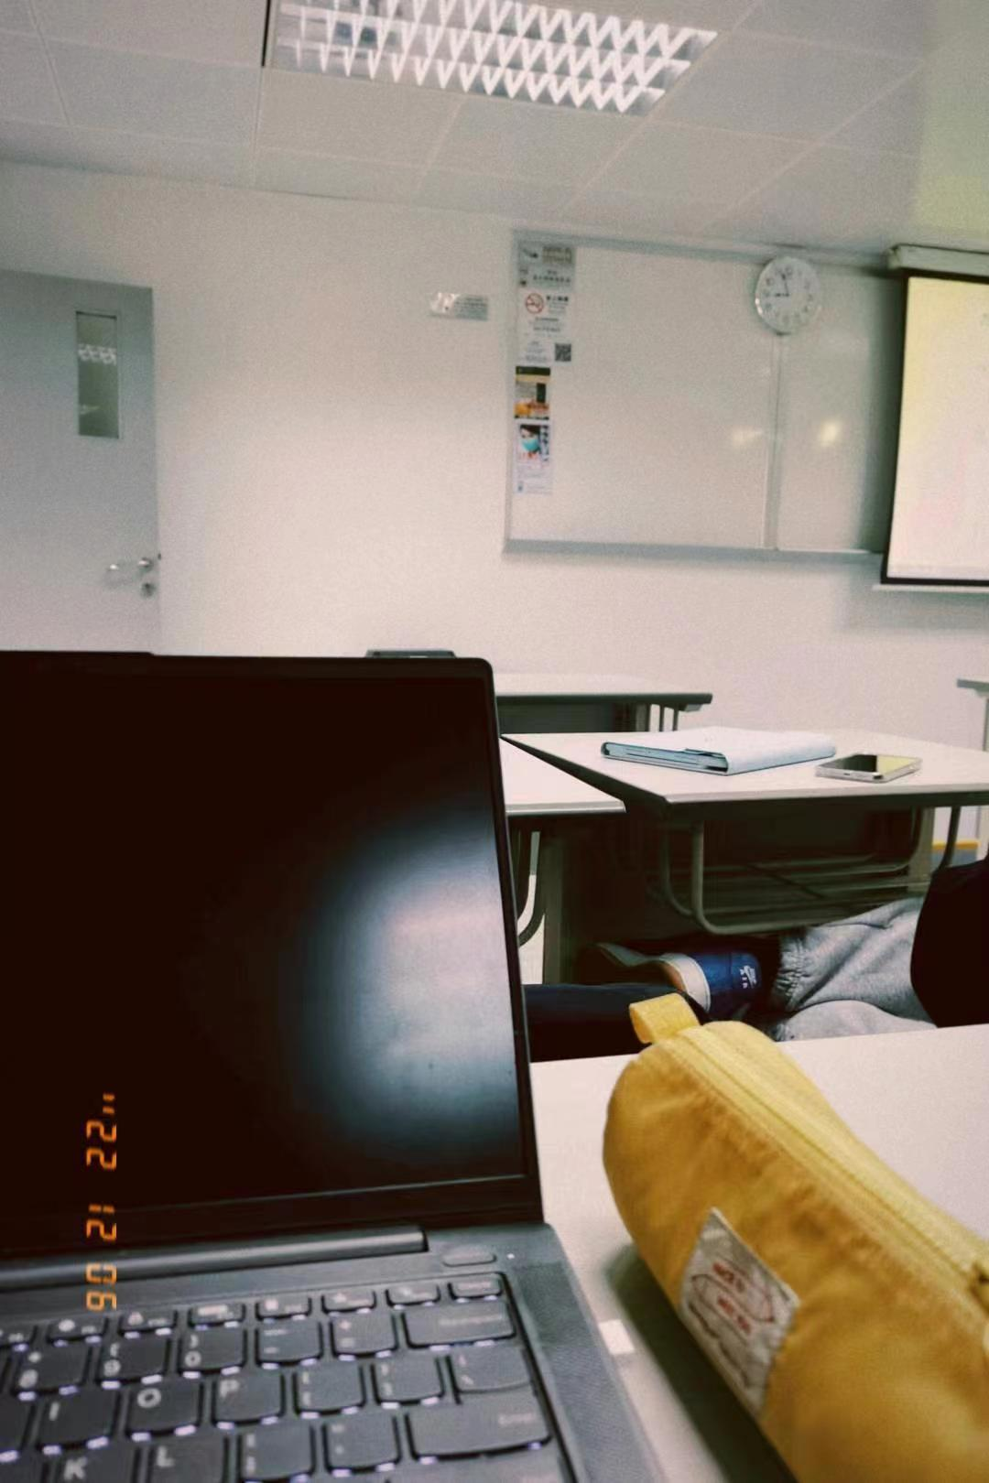
同样的，“以学生为主导的教学流程”同样体现在环境法学中。在第一次上课老师便列出一系列供学习的书单，说明学习方法：鼓励阅读后或课程后将感想整理成小论文邮电至教学助理邮箱，有想法有能力者老师可以指导整理论文发表，甚至写出学位论文。在教学的过程中，老师更注重“生态平衡”价值的建设，对于具体法条法规更多需要课后学生自行学习。
综上，我认为科大的学习流程重视课前和课后的学习，并且这样的学习流程有制度支撑和及时的激励反馈，使得学生有动力和意志愿意如此学习。
澳科大的教学品质
在科技化学习工具的使用上，WEMUST软件是贯穿科大学生始终多功能的工具，在这个系统中可以实现功能的集约化，集中信息使得信息得以被及时送达，以及生活的便捷。如学习类的：modle、课程表、预约空教室、活动通知及预约；财务类的：钱包及消费券；生活类的如保修、信息咨询告知等。
通过一个学期的学习，我认为澳科大的教学注重专业、现代化、人性化和国际化的发展。首先在师资方面，科大的法学院教师主要是博士研究生，其中北大法学博士、具有海外背景的教师占比具多。
其次在教学模式上，使用wemust和modle作为管理工具使得教学和管理更便捷，在授课模式上除法学院皆使用全英授课，促进国际化人才培养。本人选的四门法学院课程在教学模式上同时是使用“学生主导型”授课，在及时检验制度建立和论文发表的激励制度的保障下，学生极大提高课前和课后对于课程的学习和掌握。

在学生培养上，本人感受到科大重视对学生的多元化培养。无论是专业学术讲座、专业活动如法学院的莲花杯演讲比赛、模拟立法、模拟法庭等还是文化活动如音乐会、live、马拉松、辅助学习类或个人认知类工作坊、各学院组织的活动等等，都会通过wemust的活动发布，以有趣有效的发送送达给各位学子以供报名，这对于学生的个人成长，包括认识自我、发展自我、突破自我都是诸多好处的！
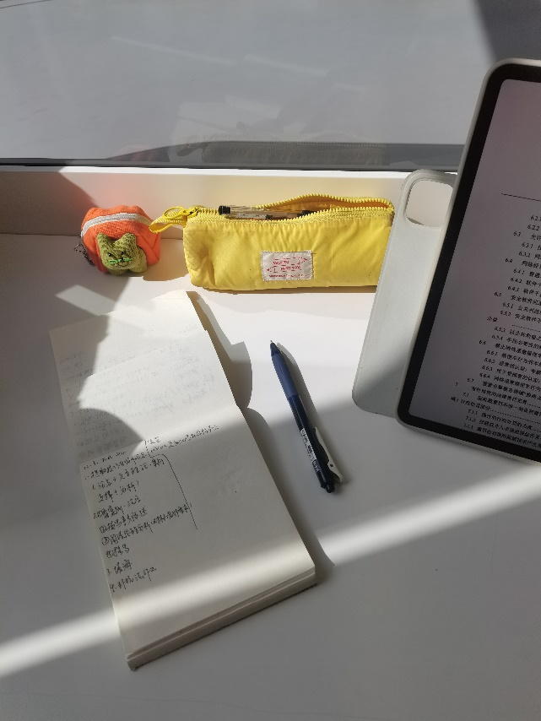
在教学方式上，课中针对案例进行研讨、小组报告作为加分项或成绩组成部分是最常见的。在本人选修的四门课程中，法律英语和经济学原理的授课方式都是对案例进行研讨。即在课程前半段对于总论或基础理论部分疏通之后（以课前阅读必读文章或论文，课中讨论争论点和难点），对每个主题或章节抽取典型案例，针对其判决书进行讨论。在研讨的过程中，老师主要会针对带入案件事实和审判思维，对判决书向同学进行提问，而回答的过程中，课程所讨论的知识点或理论将会是回答思路的重要来源。
小组报告的形式，在法律英语、经济学原理、环境法原理的课程中都作为成绩的组成部分。其中法律英语和环境法原理都是自由抽取感兴趣的相关主题，制作PPT在学期末进行汇报。经济学原理则是以双人陈述竞赛形式进行，双人组成一个小组，两个小组以一个主题相似或相反的观点，在期末进行双人脱稿陈述竞赛，得分高着获胜并得高分。
分析了澳科大的教学之后，本人认为这与本人和多数学生的学习需求也是较为贴合的。即在保障自身专业的专业能力，成长为业务精进的学子，同时广泛接纳各领域文化，丰富视野及神经元，并通过各渠道使自己充分认识自我，了解自我需求与价值，并寻找各途径实现自我。而科大除此之外，对于科技应用及国际化接轨亦是通过了途径（如教学方式、教学语言、国际赛事）。综上，对于科大的教学品质本人认为较贴合学生成长。

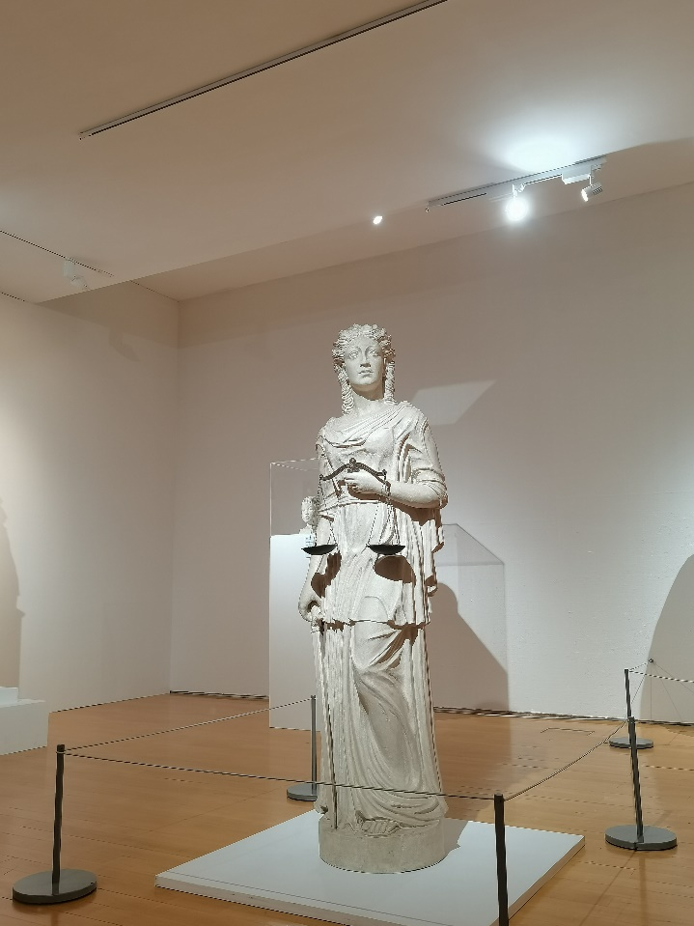

我总开玩笑说，澳门是我的精神故乡。细细回味这句话说的并不为过，在出发前，我总会觉得特区是一个很神秘的地方。但是当我真正站在这篇土地，作为一个广东人，我发现我们共享着一门语言---粤语，我们有着相似的饮食习惯和口味---茶餐厅，最重要的我们打心底里都认可大家同样作为黄皮肤黑头发黑瞳孔的流淌着中华民族血脉的中国人。在这个没有排外情绪的小岛，我常常会忘记我是一名交流生，很少会有我在异乡的情绪，更是很少会有“内地”“特区”这样的分法，因为无论是我感知的澳门，还是澳门给予着我，都是毫无芥蒂的亲密。
“专业、多元、有趣”是我的人生追求，而这段交换经历是我踏出追求理想一大步的象征。我更加清晰的认识自我，坚定国际化的学业规划，并精进了学习方法。此外，这段经历本身也是一枚“勇敢徽章”激励我前行。

